**SAFRIZAL RAHMAN SIB 2G**[**https://github.com/safrizalrahman46/PBO_SAFRIZ_THEVIGILANTE**](https://github.com/safrizalrahman46/PBO_SAFRIZ_THEVIGILANTE) **Jobsheet 04 ‑ Relasi Kelas**

# Kompetensi

Setelah menempuh pokok bahasan ini, mahasiswa mampu:

1. Memahami konsep relasi kelas;
2. Mengimplementasikan relasi asosiasi kedalam program.

# Pendahuluan

Pada kasus yang lebih kompleks, dalam suatu sistem akan ditemukan lebih dari satu *class* yang saling memiliki keterkaitan antara *class* satu dengan yang lain. Pada percobaan‑percobaan sebelumnya, mayoritas kasus yang sudah dikerjakan hanya fokus pada satu *class* saja. Pada jobsheet ini akan dilakukan percobaan yang melibatkan beberapa *class* yang saling berkaitan.

# Praktikum

Pada praktikum ini akan dikembangkan suatu sistem informasi rumah sakit yang menyimpan data riwayat konsultasi pasien.

Perhatikan diagram *class* berikut:

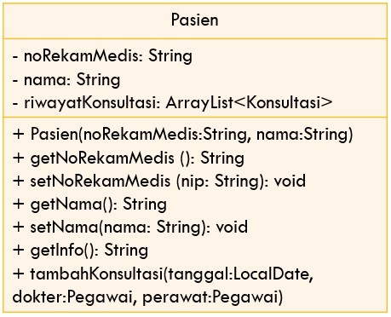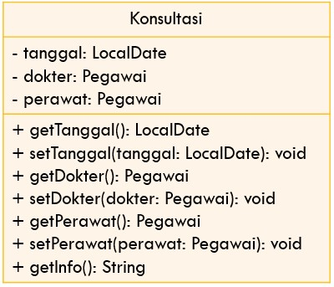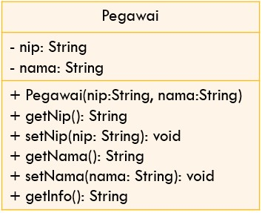

merawat

memeriksa

0..*

0..*

1

1

0..*

1

1. Buatlah folder baru dengan nama RumahSakit

1. Buatlah class Pegawai. Tambahkan atribut nip dan nama pada class Pegawai dengan akses modifier private

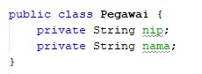

1. Buatlah *constructor* untuk class Pegawai dengan parameter nip dan nama.

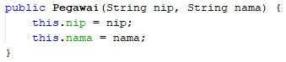

1. Implementasikan **setter** dan **getter** untuk class Pegawai.

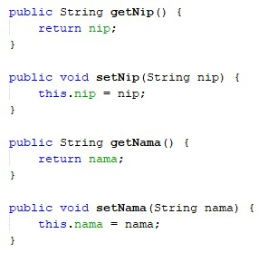

1. Implementasikan *method* getInfo()sebagai berikut:

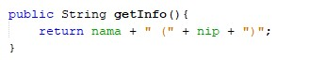

1. Selanjutnya buatlah class Pasien kemudian tambahkan atribut noRekamMedis dan nama pada class Pasien dengan access level modifier private. Sediakan pula setter dan getter untuk kedua atribut tersebut.

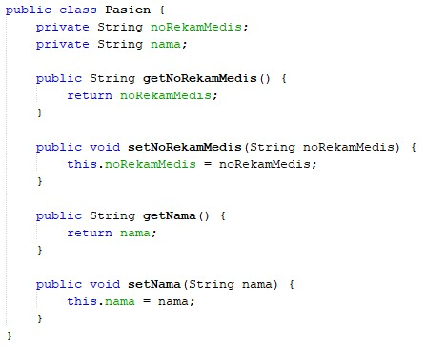

1. Buatlah constructor untuk class Pasien dengan parameter noRekamMedis dan nama

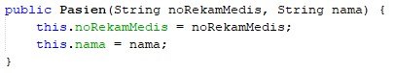

1. Implementasikan *method* getInfo()sebagai berikut:

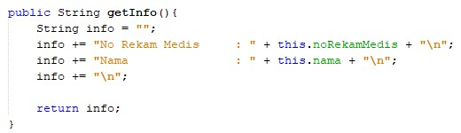

1. Sistem ini akan menyimpan data setiap konsultasi yang dilakukan pasien. Pasien bisa melakukan konsultasi lebih dari sekali. Oleh karena itu, data konsultasi akan disimpan dalam bentuk ArrayList dari objek-objek yang bertipe Konsultasi.
2. Buatlah class dengan nama Konsultasi dengan atribut tanggal bertipe LocalDate, dokter bertipe Pegawai, dan perawat bertipe Pegawai. Set access level modifier private untuk seluruh atribut. Lakukan import java.time.LocalDate agar dapat mendeklarasikan atribut tanggal bertipe LocalDate.

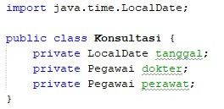

1. Sediakan setter dan getter untuk masing-masing atribut pada class Konsultasi

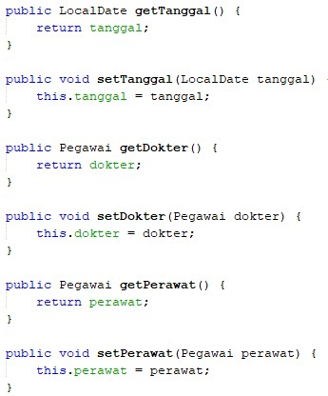

1. Implementasikan method getInfo() sebagai berikut:

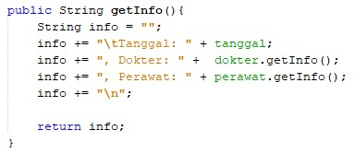

1. Untuk menyimpan data riwayat konsultasi pasien, maka tambahkan atribut riwayatKonsultasi pada class Pasien dengan tipe arrayList<Konsultasi>. Atribut ini akan menyimpan serangkaian objek bertipe Konsultasi. Import java.util.ArrayList agar dapat mendeklarasikan atribut bertipe ArrayList of object.



1. Buatlah constructor berparameter untuk class Pasien. Inisiasi nilai atribut noRekamMedis dan nama berdasarkan atribut nama. Instansiasi/buat ArrayList baru untuk atribut riwayatKonsultasi;

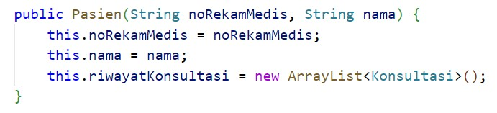

1. Lakukan import java.time.LocalDate agar dapat mendeklarasikan atribut tanggal bertipe LocalDate pada class Pasien. Selanjutnya, implementasikan method

tambahKonsultasi

()

sebagai berikut:

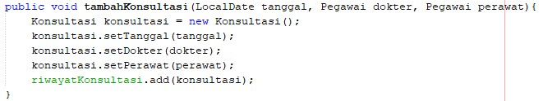

1. Modifikasi method getInfo() untuk mengembalikan info pasien dan daftar konsultasi yang pernah dilakukan

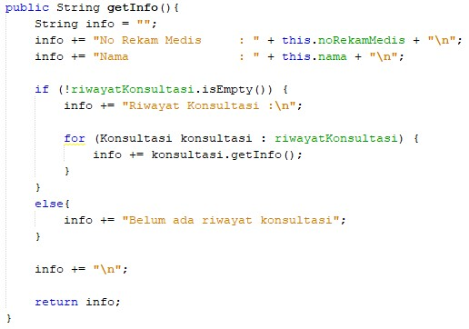

1. Lakukan import java.time.LocalDate agar dapat mendeklarasikan atribut tanggal bertipe LocalDate pada class RumahSakitDemo. Test program yang sudah dibuat dengan membuat objek-objek pada class RumahSakitDemo. Instansiasi objek baru bertipe Pegawai dengan nama ani menggunakan constructor Pegawai(String nip, String nama) dengan nilai argumen nip “1234” dan nama “dr. Ani”. Lanjutkan instansiasi objek sebagai berikut:

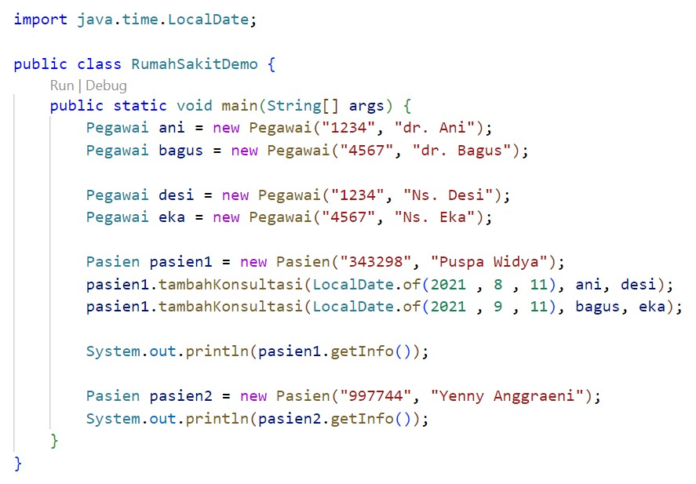

1. *Compile* kemudian *run* RumahSakitDemo dan didapatkan hasil seperti berikut:

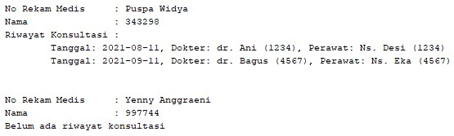

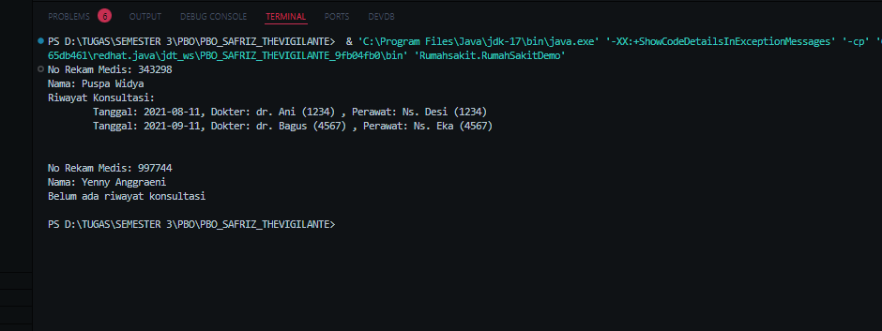

# Pertanyaan

Berdasarkan percobaan 1, jawablah pertanyaan‑pertanyaan yang terkait:

1. Di dalam *class* Pegawai, Pasien, dan Konsultasi, terdapat method *setter* dan *getter* untuk masing‑masing atributnya. Apakah gunanya *method* *setter* dan *getter* tersebut ?
2. Di dalam *class* Konsultasi tidak secara eksplisit terdapat constructor dengan parameter. Apakah ini berarti class Konsultasi tidak memiliki constructor?
3. Perhatikan *class* Konsultasi, atribut mana saja yang bertipe *object*?
4. Perhatikan *class* Konsultasi, pada baris manakah yang menunjukan bahwa *class* Konsultasi memiliki relasi dengan *class* Pegawai?
5. Perhatikan pada *class* Pasien, apa yang dilakukan oleh kode konsultasi.getInfo()?
6. Pada method getInfo() dalam class Pasien, terdapat baris kode:

if (!riwayatKonsultasi.isEmpty())

Apakah yang dilakukan oleh baris tersebut?

1. Pada constructor class Pasien, terdapat baris kode:

this.riwayatKonsultasi = new ArrayList<>();

Apakah yang dilakukan oleh baris tersebut? Apakah yang terjadi jika baris tersebut dihilangkan?

JAWABAN

1. Purpose of Method Setter and Getter:  
- Setter: Used to set or change the value of an object attribute. This is useful for validating or manipulating data before it is saved.  
- Getter: Used to retrieve the value of an object attribute. This aids in retrieving data from an object without directly accessing its attributes, supporting encapsulation.  
2. Constructor in Consultation Class:  
- If the class `ConsultationDiseaseWOW` does not explicitly define a constructor with parameters, Java automatically provides a default constructor without parameters. Therefore, even though there is no defined constructor with parameters, the class still has a default constructor. Attribut of Object Type in Consultation Class:  
- In the class `ConsultationDiseaseWOW`, the attributes of object type are:  
- doctor (of type CivilServantEmployee)  
- nurse (of type CivilServantEmployee) Employee Class Relationship:  
- The relationship between the ConsultationDiseaseWOW class and the Civil Servant Employee class can be seen in the following lines within the ConsultationDiseaseWOW class:  
- private Civil Servant Employee doctor;  
- private Civil Servant Employee nurse;  
- This indicates that ConsultationDiseaseWOW has two attributes that are objects of the Civil Servant Employee class, showing that the ConsultationDiseaseWOW class is related to the Civil Servant Employee class. Fungsi dari kode konsultasi.getInfo() dalam class Pasien:  
- Kode konsultasi.getInfo() dalam method getInfo di class PasienSakit memanggil method getInfo() dari objek KonsultasiPenyakitWOW, yang mengembalikan informasi terkait konsultasi, termasuk tanggal, dokter, dan perawat. This is used to display patient consultation details.  
6. The function of the line if (!riwayatKonsultasi.isEmpty()):  
  
- This line checks whether the riwayatKonsultasi list is empty or not. If not empty, it means there is a stored consultation history, and that information will be displayed. If empty, display a message indicating that there is no consultation history.  
7. The line this.riwayatKonsultasi = new ArrayList(); serves to initialize riwayatKonsultasi as a new ArrayList when creating a PasienSakit object. This ensures that the consultationHistory is ready for storing consultations. If this line is removed, riwayatKonsultasi will become null and will result in a NullPointerException when trying to add a consultation.

# Tugas

Implementasikan studi kasus yang telah dibuat pada tugas PBO Teori ke dalam program   
  
